《数据结构》实验报告
实验编号 | 2.1 | 实验名称 | 顺序表
实验日期 | 2017.10.14 | 实验教室 |  | 指导教师 | 陈波
学 号 | 19160209 | 姓 名 | 刘明玉
一、实验目的和要求：（本次实验所涉及并要求掌握的知识点）

掌握线性表的存储结构和基本操作。

二、实验环境：（本次实验所需要的平台和相关软件）

硬件：win7 旗舰版
软件：vs2015

三、实验内容及步骤：（本次实验计划安排的实验内容和具体实现步骤）

按位查找：
1.判断位置是否合法；
2.返回pos-1。

按值查找：
1.for循环遍历找data；
2.若找到，返回下标+1；否则返回0。

插入：
1.length与MaxSize比较检查是否有插入数值的空间，若是则停止插入，抛出上溢异常，否则执行2；
2.检查插入位置i是否合法，若不合法，则停止插入，抛出插入位置异常；否则执行3；
3.for循环从后往前每个元素向后移；
4.更新lengh。

删除：
1.检查顺序表是否为空，若是则抛出下溢异常；否则执行2；
2.检查删除位置i是否合法，若不合法，则抛出删除位置异常；否则执行3；
3.取出被删除元素；
4.从第i+1个元素（下标为i）到最后一个元素，每个元素向前移；
5.更新length；
6.返回被删除元素的值。

删除所有重复的数：
1.建一个数组num[65536]，下标与相应的数字对应；
2.用memset函数对num数组清零；
3.设j指向逻辑上新的data数组的最后一位，初始化为0；
4.设count为计数器，计算重复的（删去的）数的个数；
5.遍历data数组，将每一个元素的值作为num的下标，若num[data[i]]为0，则说明此数没有重复，将此数赋值到逻辑上的新data中（实际为同一个），更新j标记，同时num[data[i]]+1；否则此数有重复，计数器count++；
6.更新length。

删除最小的数：
1.判空，若是则报错退出，否则执行2；
2.for循环遍历一一比较找出最小值，记录最小值及其位置；
3.将顺序表最后一个值赋给最小值，覆盖删除；
4.更新length。

归并：
1.三个指针，分别只想两个有序表的最后一个，第三个指向新表的最后一个；
2.一一比较，小的放入新表，更新小的元素的指针和新表的指针，重复直至其中一个表结束；
3.将另一个表中的数加入新表。

四、实验过程和结果：（记录实验过程和结果、以及所出现的问题和解决方法）

正常测试：
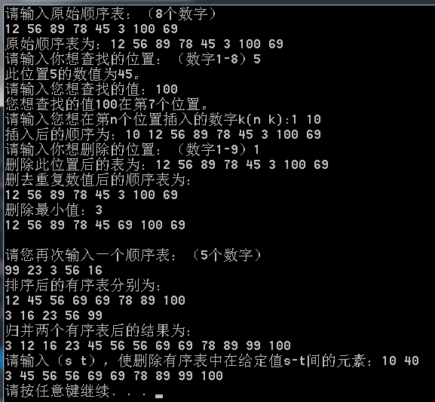
异常测试1：
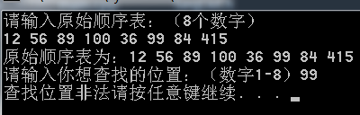

异常测试2：
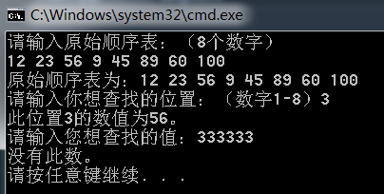
异常测试3：
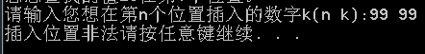

五、实验中的问题及解决：（本次实验中在编程中碰到的错误等问题及解决方法）

略

六、实验总结和思考：（填写收获和体会，分析成功或失败的原因）：

1.删除的元素应返回值，方便确认是否删除，是否删除的是要删除的元素；
2.删除重复元素中用到了一个清零后的数组num，元素的值对应其下标来记录各个元素出现的此数，这个思想在快速矩阵转置中也有用到，cnum记录每一列的非零元素。

附件：程序源代码

评阅意见

